
דף 310
מהאשפח של עדה ונורית
אפריל 2015
נשפך מן הפח עד הבוקר ירדו סה"כ 610 מ"מ גשם
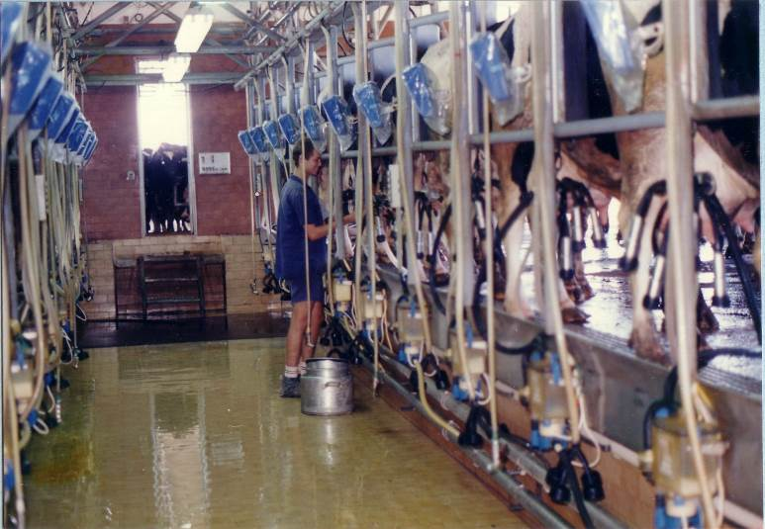
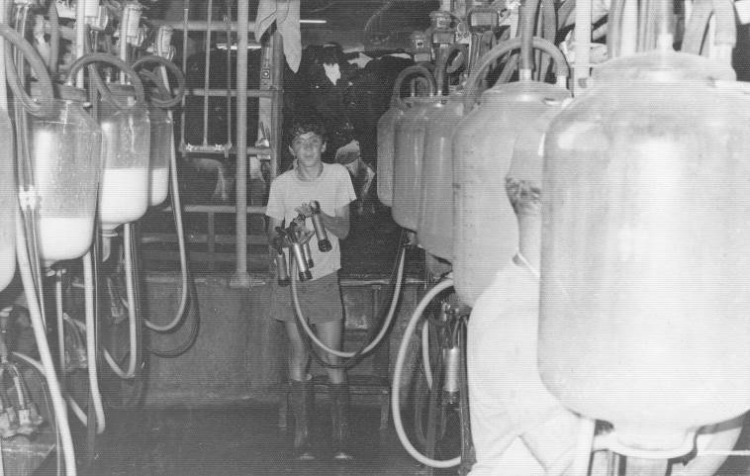
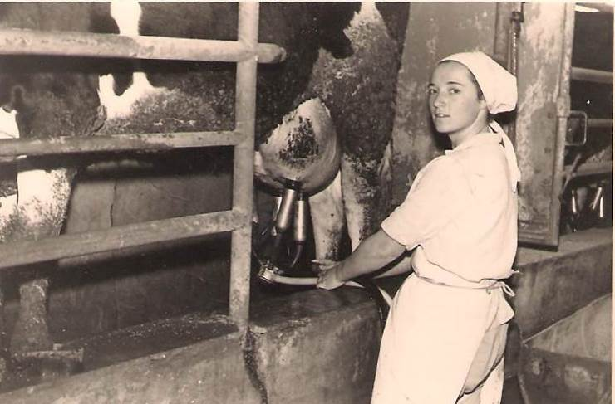
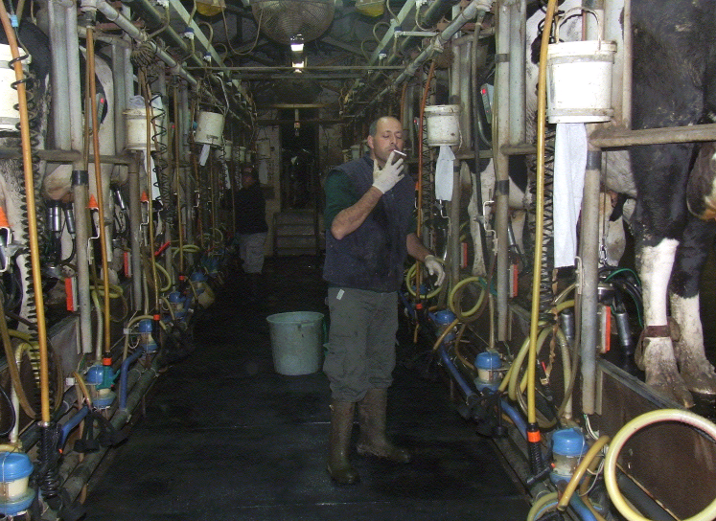
עולה על גדותיו-
לפני כ- 10 שנים אחדנו את הרפת עם מושב תימורים. תמונה עליונה מימין יזהר עמית, בשמאלית סלויה פלג, למטה מימין 1991 שוקי הגלר - כולם חולבים בחולדה. בתמונה השמאלית התחתונה 2010 מכון החליבה בתימורים

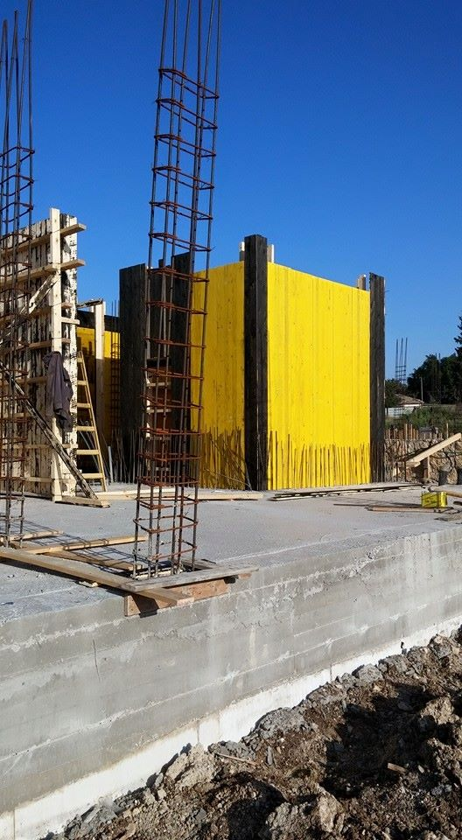
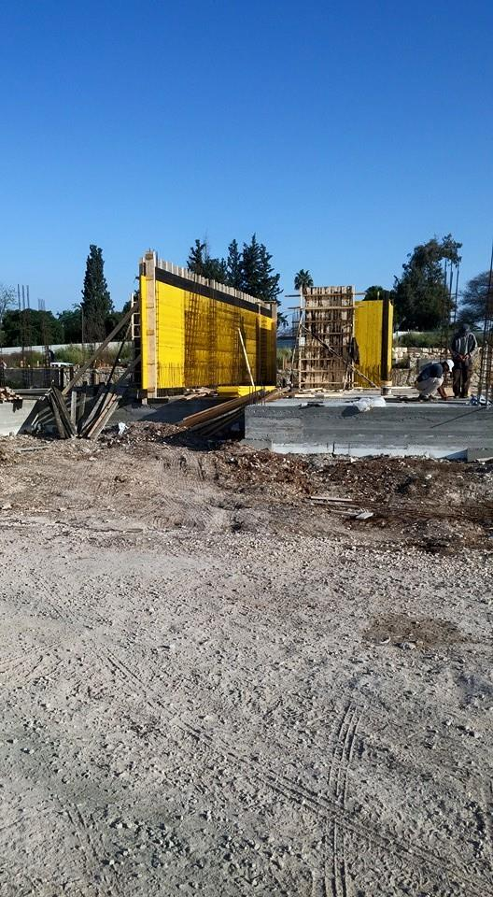
לאלה שאינם מסתכלים בפייסבוק, הרי לכם תמונות משכונת בנים, החלו לבנות ממ"דים

שבוע טוב ואביבי
עדה ונורית פ.

